Hauptversammlung Verein tiRumpel

21.6.2024
Protokoll von Beate Stöcklin

Die Hauptversammlung fand in Form eines Postenlaufs von 18-19 Uhr ums tiRumpel herum statt.
Danach gab es ein kleines Fest mit offenem Grill und Musik.

- Begrüssung durch unsere Präsidentin Eva Helg
- Wahl der Stimmenzählerinnen: Helen &Ida
Ja 38
enthalten 2
- Genehmigung des Protokolls
Ja 34
Enthalten 5

- Präsentation der Jahresrechnung 2021 und Verabschiedung des Revisionsberichts

Jahresrechnung & Revision
Ja 40
Enthalten 2

- Genehmigung des Jahresberichts und Diashow

Ja 42
Enthalten 0

- „Was wollte ich dem tiRumpel schon immer mal sagen?“
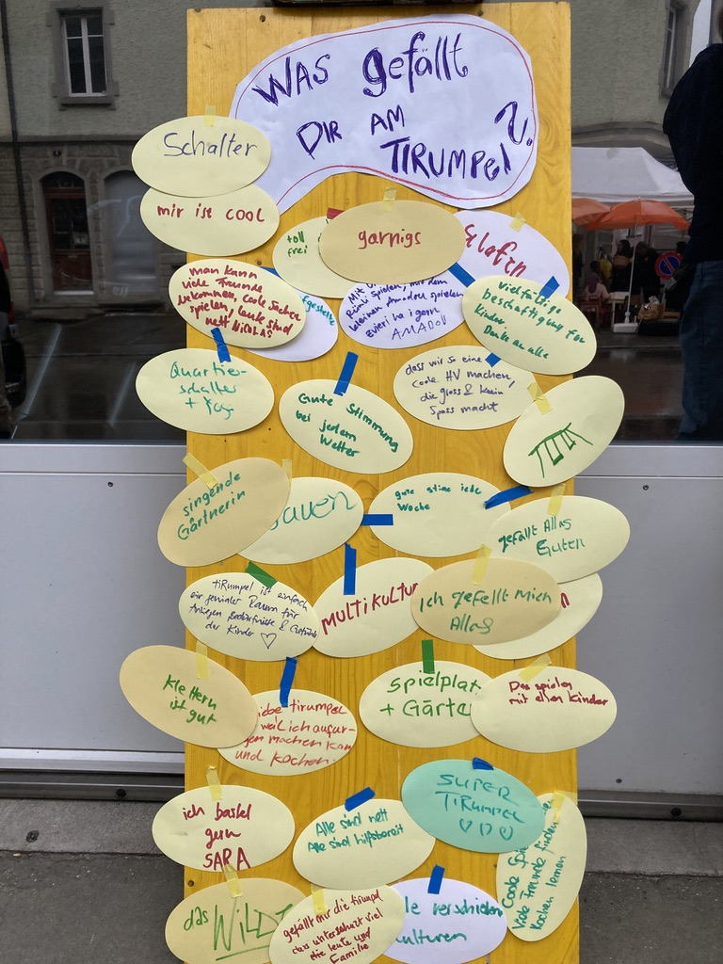

„Welche Ideen hast du fürs tiRumpel?“

